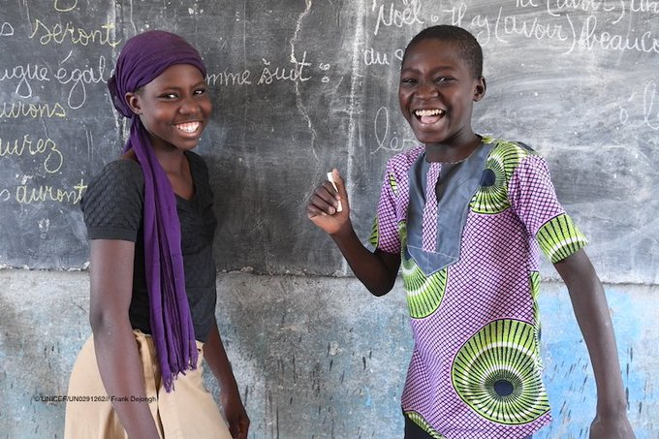
INFORME DE APRENDIZAJE

JULIO 2023
Planificación del sector educativo con perspectiva de género (GRESP): Comunidad de implicación y práctica para convertir políticas en acción
Este Informe de aprendizaje fue compilado por la Campaña Mundial por la Educación (CME) a raíz del lanzamiento de la Comunidad de aprendizaje de género de la CME el 25 de mayo de 2023. La información presentada en este Informe de aprendizaje es una consolidación de aprendizajes, lecciones aprendidas, buenas prácticas y recomendaciones generadas de las presentaciones realizadas por los panelistas y las aportaciones de los participantes.

Sobre el seminario web: lanzamiento de la comunidad de aprendizaje de género

El 25 de mayo de 2023, la CME celebró el lanzamiento oficial de la Comunidad de aprendizaje de género bajo el lema “Planificación del sector educativo con perspectiva de género (GRESP): convertir los compromisos en acción”. El seminario web reunió a expertos en políticas educativas y activistas de cinco organizaciones diferentes que implementaban intervenciones enfocadas en la igualdad de género y la inclusión, incluyendo:
- Teresa Omondi Adeitan, del Foro para mujeres educadoras africanas (FAWE),
- Penipeni Tshabalala, de la Alianza queer de educación superior de Sudáfrica (SAHEQA), Gabriela Arrunategui de La Campaña Latinoamericana por el Derecho a la Educación (CLADE),
- Eline Versulys, de la Iniciativa género en el centro (GCI)/Iniciativa de la educación de las niñas de las Naciones Unidas (UNGEI), y
- Jorge Ubaldo, de la Alianza Mundial por la Educación (AME).

Puntos destacados y éxitos clave
A través de las discusiones moderadas por Phumza Luthango Coordinador de política, investigación y reivindicación de la CME, se lograron los siguientes puntos destacados y éxitos en este evento:
- El seminario web cultivó una comunidad proactiva formada por miembros, socios y partes interesadas de la CME que lideraban y participaban en labores de educación transformadora de género deseosos de colaborar para hacer avanzar la agenda a través del aprendizaje con perspectiva de género.
- El lanzamiento de la comunidad proporcionó el preámbulo para facilitar colaboraciones y contribuciones constantes en línea con una de las solicitudes de reivindicación fundacionales de la CME sobre igualdad e inclusión, creando vínculos del nivel local al regional y global.
- Logró identificar buenas prácticas, las fortalezas y debilidades en formación y capacitación sobre género en el movimiento y la promoción de políticas con perspectiva de género.
- También atrajo atención a la educación inclusiva como parte integral del derecho humano a la educación y concienció sobre la desigualdad y la exclusión basadas en género.
- Lo que es más importante, el seminario web habilitó al movimiento de la CME para responder conjuntamente a la demanda de más aprendizaje, puesta en común, reivindicación colaborativas y campañas sobre la GRESP.
Análisis contextual

Las luchas en favor del derecho a la educación incluidas de manera central, la eliminación de toda forma de desigualdad y tienen por objeto crear las condiciones necesarias para que el reconocimiento y el respeto de la diversidad nos permita superar la exclusión. Los marcos patriarcales se encuentran en el centro de la obstaculización del progreso en la construcción de sociedades transformadoras. Debido al alza de los movimientos conservadores, la inercia política de no cerrar disparidades de género no tiene precedentes. Por este motivo, resulta urgente mover la educación hacia una cultura de derechos humanos en la que las nociones de igualdad y no discriminación estén en el centro de las acciones pedagógicas.
Por lo tanto, para nosotros es importante trabajar sin descanso para exponer y dirigir la atención política hacia la desigualdad, la discriminación y la exclusión en la educación, tanto en términos de acceso como de calidad. Esto puede hacerse fortaleciendo la capacidad del movimiento para dirigir el género hacia un aprendizaje objetivo consciente de género y a generar conocimiento centralizado alrededor del sector educativo transformando la educación, la educación en emergencias y la financiación de la educación.
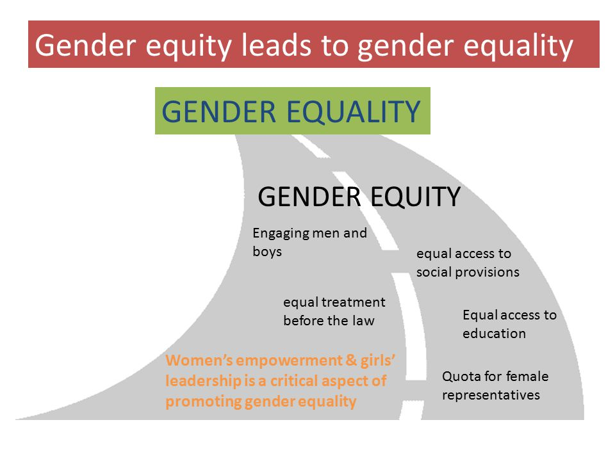
La CME ha establecido la Comunidad de aprendizaje de género (GLC) para proporcionar una plataforma virtual para que miembros y socios en la educación intercambien conocimiento y lecciones y colaboren para integrar áreas temáticas de género en las acciones de reivindicación de la CME. Esto está dirigido a avanzar en el compromiso del movimiento de la CME con la igualdad de género en la educación, tal como se documenta en el Plan estratégico y la Estrategia de género 2023-2027 de la CME. La CME defiende y promueve la educación como un derecho básico de todas las personas, incluyendo personas de todos los géneros, orientación sexual, expresión de género, identidad o características (SOGIESC) con la comprensión de que la desigualdad de género se entrecruza con muchos otros factores que pueden excluir a una persona de la educación en el curso de su vida.

Paridad de género en las escuelas africanas: experiencia y prácticas del FAWE
Como organización panafricana para la educación de las niñas, que trabaja en 34 delegaciones en África, el FAWE se encuentra al frente de la promoción de políticas, prácticas y actitudes con perspectiva de género y fomenta innovaciones que ofrecen oportunidades a las niñas y mujeres africanas para que prosperen en todos los aspectos de sus vidas. No obstante, muchas realidades específicas del contexto africano como la pobreza, el cambio climático, los conflictos, los estados de inmigración/refugiado, entre otros factores, han ampliado las desigualdades de género en la educación y han influido negativamente sobre el acceso, la matriculación, la retención, el rendimiento, la transición y la finalización. Tanto niños como niñas se ven afectados. El FAWE identificó y compartió las cinco vulnerabilidades principales a las que se enfrentan los niños y las niñas de África y que continúan privándoles de acceder a su derecho a la educación:

1. Abandono de la escuela y trabajo infantil | Según UNICEF (2021), 244 millones de niños y jóvenes de todo el mundo, con edades entre 6 y 18 años se encontraban fuera de la escuela en 2021, de los cuales 118,5 millones eran niñas y 125,5 millones eran niños. El 40 por ciento de los niños del Este y el Sur de África está fuera de la escuela y esto se debe en gran medida a los efectos de la pandemia de covid-19. La mayoría de niñas abandona para ejercer labores de cuidados. Es decir, hacerse cargo de sus hermanos y realizar otras tareas del hogar como recoger agua o leña, o acompañar a sus madres en otras actividades para generar ingresos. Algunas abandonan la escuela como resultado de un matrimonio infantil, un embarazo adolescente o una mutilación genital femenina (MGF).
2. Cambio climático | El cambio climático se manifiesta rápidamente a través de sequías y hambrunas prolongadas, conflictos entre la vida humana y salvaje, entre otros factores, y ha afectado inmensamente a la educación en África. Entre los programas de apoyo escolar afectados se encuentran los programas de alimentación en la escuela, la provisión de compresas y la provisión de otros servicios con perspectiva de género. Esto conduce a menudo al incremento de la pobreza y con ello la falta de dinero para pagar por las necesidades educativas.
3. Implementación defectuosa de las políticas educativas | La implementación defectuosa de las políticas educativas en África ha aumentado las desigualdades de género en la escuela. La falta de personal suficiente, profesores motivados, los materiales escolares de mala o baja calidad, y el presupuesto y la planificación con perspectiva de género inadecuados han jugado un papel importante en el incremento de la brecha de las desigualdades de género en la educación.
4. Actitudes negativas y prácticas culturales | Las actitudes negativas hacia la educación de las niñas siguen anquilosadas en el sistema educativo africano. Las niñas siguen obteniendo menos apoyo de sus comunidades que niños en el acceso a la educación, incluyendo la matriculación en asignaturas STEM, mientras que se hostiga a los niños por suspenderlas. Las largas ceremonias de iniciación y las dañinas prácticas culturales como la MGF siguen privando a niños y niñas de su derecho a la educación y los mantiene fuera de la escuela.
5. Guerras y conflictos armados y la pandemia mundial | Recientemente hemos visto a países como Burkina Faso, Sudán, Mali, Somalia, Etiopía, República Central, RDC, Nigeria y otros sufrían golpes de estado, revueltas civiles e insurgencias. En años recientes, la pandemia de covid-19 provocó el cierre y suspensión de las clases. En todas las situaciones de conflicto/pandemia, las escuelas son de las primeras actividades que se cierran y, en general, se deja de financiar la educación. Sin duda, el impacto de la covid-19 pesará sobre África durante años.  Durante guerras y conflicto armados, se recluta a los niños como soldados o mercenarios para luchar, forzándoles a abandonar la escuela. Las niñas y las mujeres jóvenes son vulnerables en situaciones de conflicto ya que son proclives a ser víctimas de violencia de género como abuso sexual, matrimonios prematuros, maternidades de menores de edad, infecciones como VIH/sida, entre otras cosas que les privan de su derecho a la educación.

Lecciones aprendidas
El FAWE considera el género como un componente fundamental y trasversal en la provisión de la educación y algunas lecciones que pueden extraerse de la implementación de las intervenciones del FAWE con otros socios educativos y partes interesadas en África incluyen:
- La firma de memorandos de comprensión (MoU) con los gobiernos para facilitar buenas relaciones de trabajo con varios ministerios de educación y otros departamentos educativos de los países en los que el FAWE está en activo.
- El desarrollo de acuerdos de colaboración con otros actores y socios educativos tanto en el sector privado como en el espacio de la sociedad civil para promover la colaboración y las interacciones a varios niveles.
- La formación de los miembros y otros socios interesados en la educación en pedagogía con perspectiva de género.
- Capacitación en la inclusión del género en la planificación, implementación y evaluación de los planes del sector educativo.
- El compromiso y la capacidad para integrar consideraciones con perspectiva en la planificación del sector en su propia planificación estratégica, programas e iniciativas de reivindicación.
A pesar de los significativos progresos en la promoción de la paridad de género en la educación, el FAWE registró algunos contratiempos menores como la lenta integración del cambio climático y los refugiados en los programas de educación. Además, ha habido una limitación en los recursos financieros y una falta de buena voluntad para implementar planes de educación efectivos, especialmente por parte de los gobiernos.

La importancia de la diversidad en el plan de estudios: La perspectiva de SAHEQA sobre la transformación en la educación para la comunidad queer

Se entiende normalmente que la diversidad engloba raza, etnia, clase, género, sexualidad, edad y creencias políticas y religiosas. Mientras que en el pasado se ha enfocado en fortalecer la tolerancia intercultural, se han desarrollado nuevas ideas sobre diversidad e inclusión, desviando el enfoque hacia el enriquecimiento del aprendizaje y la experiencia humanas. En años recientes, las llamadas a transformar la educación para promover y proteger los derechos de la comunidad queer han ocupado el escenario principal. Las aulas diversas ayudan a desarrollar tolerancia, un sentido más alto de seguridad, a mejorar el rendimiento de los estudiantes o su creatividad y a combatir los prejuicios contra grupos/personas históricamente marginados que se ven discriminados en el sector educativo.
A nivel de la educación terciaria y superior, es importante acomodar a la comunidad queer y reformar el plan de estudios para que aborde su exclusión, ya que la diversidad implica también la representación, un sentido de pertenencia, la inclusividad, la equidad y la igualdad y satisfacer sus necesidades y expectativas independientemente del trasfondo o sexualidad de la persona.
Además, la diversidad permite a los estudiantes contar con el poder para expresarse y proponer nuevas ideas que se ajusten a sus necesidades de aprendizaje, mitiga las divisiones y fomenta la colaboración entre estudiantes de todos los trasfondos. Los espacios seguros para la comunidad queer deben establecerse a través de la creación de 'zonas seguras' en las universidades donde profesores y ponentes estén equipados con las habilidades para hablar de la diversidad y promoverla, adoptando ‘pronombres’ que no estén vinculados a un género y contando con líderes en los campus que promuevan y protejan los derechos de los estudiantes queer.

Acciones de la sociedad civil por la diversidad y la inclusión: Buenas prácticas y herramientas de CLADE
Los asuntos de género siempre se han encontrado en el centro de las estrategias de intervención de CLADE desde el comienzo de la red, incluyendo eventos, estudios, publicaciones y formaciones sobre la relación entre género y educación. En los últimos dos años, se ha intensificado la formación de los miembros de CLADE sobre el tema. Se ofrecieron formación sobre la integración del género; se creó un grupo de trabajo sobre género que creó colectivamente una Política de género institucional para la red y se ofreció formación sobre presupuestos educativos con perspectiva de género. A través de estas intervenciones, CLADE logró los siguientes éxitos en relación a la integración del género:
- Fortaleció la equidad de género en el trabajo diario de la red y la acción política como paso indispensable hacia la igualdad de género en el sector educativo.
- Promovió la implementación de estrategias orgánicas con una perspectiva descolonial, comunitaria e inclusiva, que asume la interseccionalidad como una estrategia analítica, para mostrar cómo se entrelazan los distintos sistemas e opresión, comenzando por el patriarcado; y cómo esta estructura articula otras opresiones, profundizando las desigualdades.
- Integró y especificó la perspectiva de género en las áreas estratégica, de programación política, de política institucional y administrativa y financiera de la red.

Buenas prácticas y lecciones

Planificación educativa con perspectiva de género en la práctica: un método único y transformador de GCI/UNGEI
Teniendo en cuenta la creciente resistencia y reacción negativa contra la igualdad de género en el sector educativo, es importante que los socios en educación y otros actores trabajen juntos y colaboren para abordar dichos impedimentos. Desde su lanzamiento en 2019 por los ministros de educación y desarrollo del G7, la GCI se ha establecido como una iniciativa multiparte líder para promover la igualdad de género en y a través de la educación. Su estrategia está enraizada en la planificación del sector educativo con perspectiva de género (GRESP), un método que engloba el sistema completo para integrar la igualdad de género en el ADN de los sistemas educativos nacionales.
Al promover su agenda, GCI/UNGEI ha implementado iniciativas en ocho países, sobre todo a través de GRESP y la formación en liderazgo transformador. Hasta la fecha 667 oficiales de MoE y 446 actores de las OSC han recibido formación para abordar normas socioculturales, promover la reivindicación y el liderazgo político para garantizar que todas las partes integran la igualdad de género en los planes, presupuestos y políticas de la educación e incrementan la voluntad política. GCI/UNGEI también ha realizado interacciones con la comunidad sobre la educación de las niñas y las normas sociales para que los asuntos de género se aborden donde más se concentra la gente. Un gran éxito para todas las partes fue la adopción del Manifiesto Freetown que ha visto cómo 14 países han integrado la igualdad de género en su sistema educativo.
A través del juego de herramientas GES para evaluaciones de género, GCI/UNGEI ayuda a las OSC y a otros socios a evaluar la postura de sus países y ofrece estadísticas sobre igualdad de género en la educación. Se anima a los miembros de la CME a acceder a estas herramientas y a familiarizarse sobre cómo pueden adaptarse a sus propios contextos.

Determinar los pasos adelante en el diálogo a nivel nacional: utilización de lemas de Programación de género de la AME para contribuir a la GRESP
Para que la GRESP continúe avanzando es importante que nosotros, como movimiento/comunidad educativa, comprendamos lo que es la igualdad de género en la educación. Esto debe estar en línea con los valores de la igualdad y la diversidad desafiando la exclusión a través de la creación de espacios seguros para los grupos más vulnerables, reformando la pedagogía y los planes de estudios y los libros de texto para que respondan a las necesidades de los estudiantes. Para alcanzar las aspiraciones de la igualdad de género, la educación debe utilizarse para crear metas de alto nivel para la sociedad que 'no dejen a nadie atrás'.

La AME y sus socios también deben iniciar diálogos y observar cómo se incluye siempre la GRESP en las estrategias organizativas. Este importante proceso puede realizarse tras evaluar las necesidades de los profesores y la igualdad de género en las escuelas para informar y guiar las intervenciones de cada socio, porque estos elementos no pueden abordarse por separado.

Sesión de preguntas y respuestas

Pregunta dirigida a Teresa: Estamos observando un incremento en la tendencia del fracaso de la reintegración de niñas embarazadas en la escuela. Cómo nos aseguramos de que este grupo de estudiantes no continúa siendo discriminado y dejado atrás, ya que la mayoría de estudiantes son expulsadas de la escuela tras quedar embarazadas o no se les permite regresar tras dar a luz.
R: Para garantizar que estas chicas reciben una segunda oportunidad en la educación, el FAWE muestra éxitos en la reintegración de chicas embarazadas en otros países para que los gobiernos aprendan cómo lo hacen y esto les motive a promover políticas regionales y nacionales que garanticen que las chicas embarazadas puedan regresar a la escuela antes o después del parto.
Pregunta dirigida a Eline: Al emplear la GRESP, parece difícil dirigir la integración del género a alguien concreto. ¿Cómo podemos abordar esta dificultad?
R: Se necesitan estrategias, reivindicación y personas objetivo para garantizar que esta información llega directamente a alguien del gobierno que pueda responsabilizarse plenamente de la labor. En segundo lugar, GCI/UNGEI siempre intenta capacitar sobre género a personas concretas de los ministerios para que conozcan lo que es la GRESP y que puedan trabajar con la iniciativa en sus Unidades. Jorge, de la AME, añadió que los socios pueden desarrollar un marco de resultados con una sección de género específica para garantizar que la integración del género se subraya al realizar evaluaciones frente a resultados específicos.
Pregunta dirigida a Eline: En países bajos y medios, hay muchos desafíos para las chicas, como prácticas culturales dañinas, matrimonios prematuros, violencia sexual, entre otros. ¿Cómo se enfrentan a estos problemas?
R: GCI/UNGEI trabaja con personas influyentes de la comunidad, como líderes religiosos, personas mayores, trabajadoras comunitarias y otras chicas para promover roles positivos para las chicas y concienciar sobre estas prácticas dañinas. También establecemos diálogos para que las soluciones lleguen de la comunidad y no sean prescritas por la UNGEI.
Pregunta dirigida a Eline: ¿Cómo acceden los participantes a la herramienta GES de evaluaciones de género?
R: Esta herramienta está lista para su uso y accesible en el sitio web de la UNGEI. Cualquiera puede descargarla en cualquier momento y adaptarla a su contexto, ya que permite al usuario añadir indicadores y otros datos que se consideren necesarios o se echen en falta.
Pregunta dirigida a Gabriela: Una vez que CLADE realizó investigaciones sobre asuntos de género, ¿qué se ha hecho con los resultados para implicar a los gobiernos y otras partes en asuntos como la violencia de género, dada su intensidad en Haití y Honduras? ¿Cómo han utilizado estas evidencias para implicar a los gobiernos de su región y cómo esta información ha cultivado una relación de trabajo con el sector público?
R: En países como Haití y Nicaragua, ha resultado difícil implicar al gobierno para que actúe respecto a la violencia de género debido a la inestabilidad política. No obstante, en algunos países, se han producido progresos y hay en marcha interacciones, ya que CLADE trabaja en coaliciones y alianzas nacionales para concienciar sobre la violencia contra mujeres y niñas.
P: ¿Qué se hace para concienciar y luchar por la educación de las personas con discapacidades, especialmente niñas?
R: Siempre intentamos presionar por la integración de estas vulnerabilidades en nuestra metodología y promover la diversidad en nuestro trabajo para atender a las necesidades de grupos vulnerables. Esto es posible trabajando con los profesores para que sean conscientes de sus necesidades. También incluimos este aspecto en nuestras herramientas de evaluación para que reúnan los datos adecuados para ayudarnos a elaborar intervenciones adecuadas con nuestros socios.

Recursos
Se puede acceder al seminario web grabado: aquí.

